功能更新三大变化
一、可直接在线生成电子版转载证明
二、电子证明附有人大书报资料中心盖章
二、可通过小程序查验真伪

具体使用方法如下：
- 申请转载证明：
1.点击人大复印库（www.rdfybk.com）顶部导航“转载查询”，输入要查询的作者名称进行检索

2.选择需要申请转载证明的论文，点击该篇论文后的“转载证明”按钮
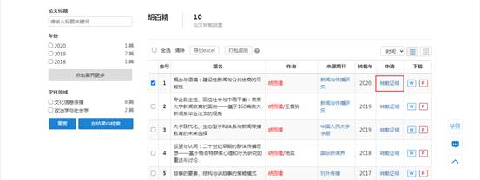

3.阅读并勾选同意页面下方的《中国人民大学复印报刊资料服务协议》，填写完整
作者单位名称、手机号码、短信验证码等个人信息，点击下一步
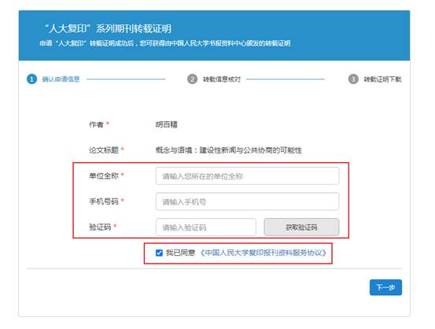

4.核对转载信息，确认无误后点击下一步
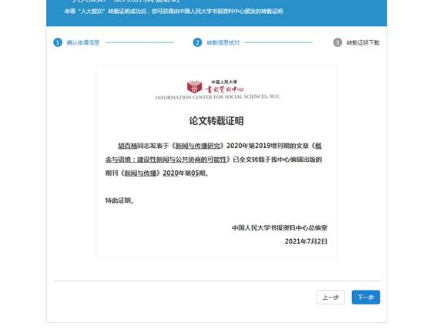

5.系统在线生成附有人大书报资料中心盖章的电子版转载证明，支持以PDF格式
下载
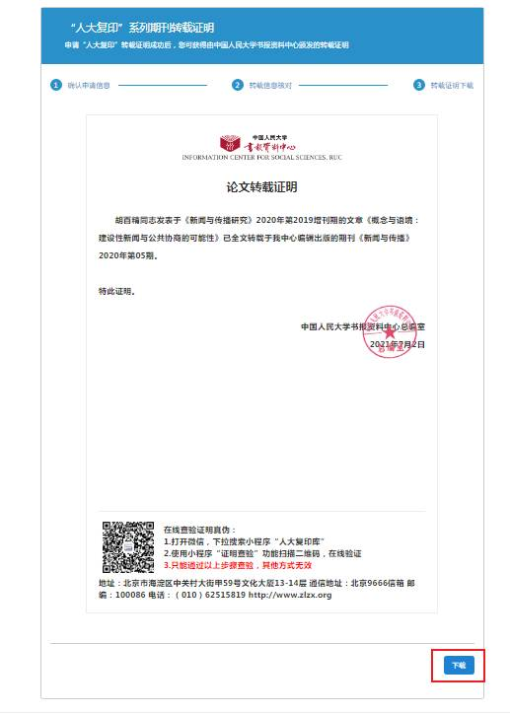

- 查验转载证明：
1.打开微信，下拉搜索小程序“人大复印库”
2.进入“我的”页面，点击“证明查验”，扫描转载证明页尾的二维码，查看查验结果
